课程思政线上研学周第二期活动报名步骤说明
第一步：扫描学院推荐报名时选择的培训课程类别对应的二维码。

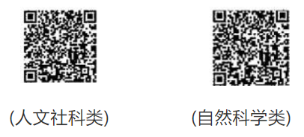

注意：扫描上方报名二维码后，如果页面没有成功跳转，也可登录全国高校教师网络培训中心网站操作，网址https://www.enetedu.com/注册过的老师可以直接填写相同的用户名和密码登录，没注册过的老师请点击注册，注册时的邮箱、手机号及密码信息即为扫码听课时需要录入的信息，请注意保存。登录后，首页后往下拉至选课中心（如下图），点击直播下方的“点击查看”，采用此操作方法报名的话，后续操作步骤见第三步。

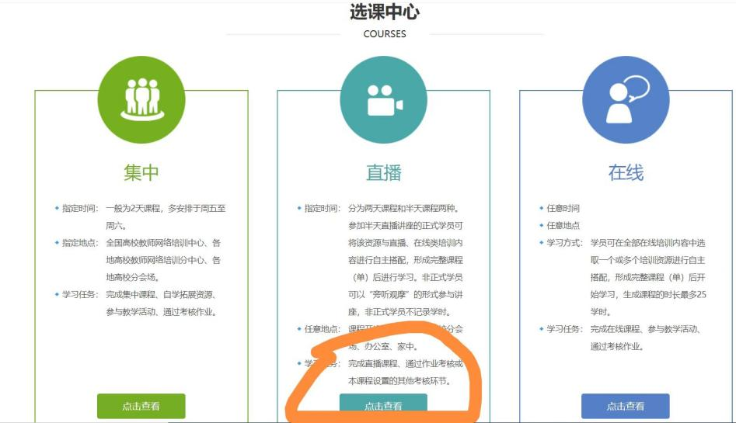

第二步：进入以下界面，点击“现在报名”按钮。

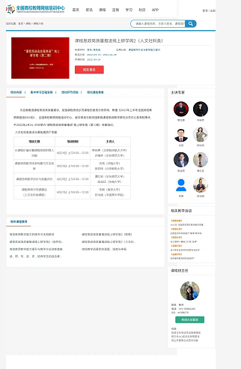

第三步：点击课程安排下的日历，选择24号，右侧会弹出2022-4-24当天课程。

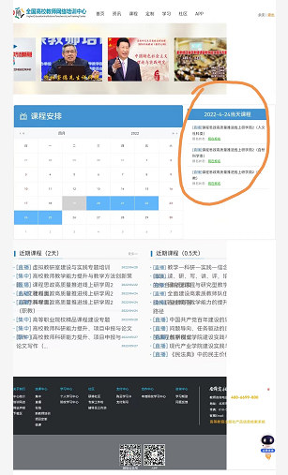
第四步：选择相应的课程类别会弹出选课报名界面，填写必填信息后点提交即可，无需缴费，提交后管理人员会在后台统一更改缴费状态。（填写信息提示-单位：成都中医药大学 纳税人识别号：12510000450717519U）
